Terapia Warnkego klas 7-8 17.04.2020

Witam Was,

dzisiaj proponuję polowanie☺ ale to polowanie na litery. Przeczytaj polecenia i wykonaj. **Zdjęcie swojej pracy możesz odesłać na adres:** [**rupinska@zss1.strefa.pl**](mailto:rupinska@zss1.strefa.pl)Powodzenia☺

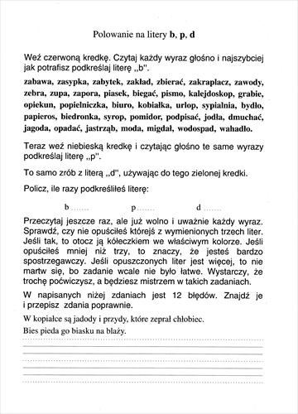p. Asia